Использование элементов дистанционного обучения

Буренина Н.В., преподаватель спецдисциплин
СПб ГБПОУ «Колледж информационных технологий»
(nv1006@mail.ru)

АННОТАЦИЯ
В данной статье рассматривается вопрос использования дистанционных образовательных технологий в очном обучении на занятиях по спецдисциплинам «Архитектура ЭВМ», «Инженерная графика» и «Основы алгоритмизации и программирования» в колледже. Целью данной статьи является представление личного опыта преподавателя в использовании дистанционного образовательного курса.

Дистанционное обучение — это обучение на расстоянии с применением различных технических средств (мультимедийных устройств, Интернета, спутниковых каналов связи), позволяющих слушателям и преподавателям общаться удаленно и интерактивно.
Дистанционное обучение имеет свои плюсы и минусы.
Плюсы дистанционного обучения:
- Возможность обучаться в своем темпе
Учащимся дистанционно не нужно беспокоиться о том, что они отстанут от своих однокурсников. Главное, успешно проходить промежуточные и итоговые аттестации.
- Возможность обучаться в любом месте
Студенты могут учиться, не выходя из дома или офиса, находясь в любой точке мира. Чтобы приступить к обучению, необходимо иметь компьютер с доступом в Интернет.
- Индивидуальный подход
При традиционном обучении преподавателю довольно трудно уделить необходимое количество внимания всем учащимся группы, подстроиться под темп работы каждого. Использование дистанционных технологий подходит для организации индивидуального подхода. Кроме того, что учащийся сам выбирает себе темп обучения, он может оперативно получить у тьютора ответы на возникающие вопросы.
- Сдача материалов к определенному сроку дисциплинирует студентов.
Попытки использовать элементы дистанционного обучения были предприняты мною еще в 90-ых годах, когда после обучения на курсах повышения мною был выложен в интернет материал по изучению раздела в курсе стереометрии для 10 класса.
Сейчас для использования дистанционного обучения я использую
- Сайт «Электронный кабинет преподавателя», где в свободном доступе выложены материалы по преподаваемым мною дисциплинам «Архитектуре ЗВМ» и «Инженерной графике»
В каждой теме для самостоятельного изучения темы выложены следующие материалы:
- теория;
- задания для самостоятельной работы;
- тесты, выполненные в программе «MasterTest».
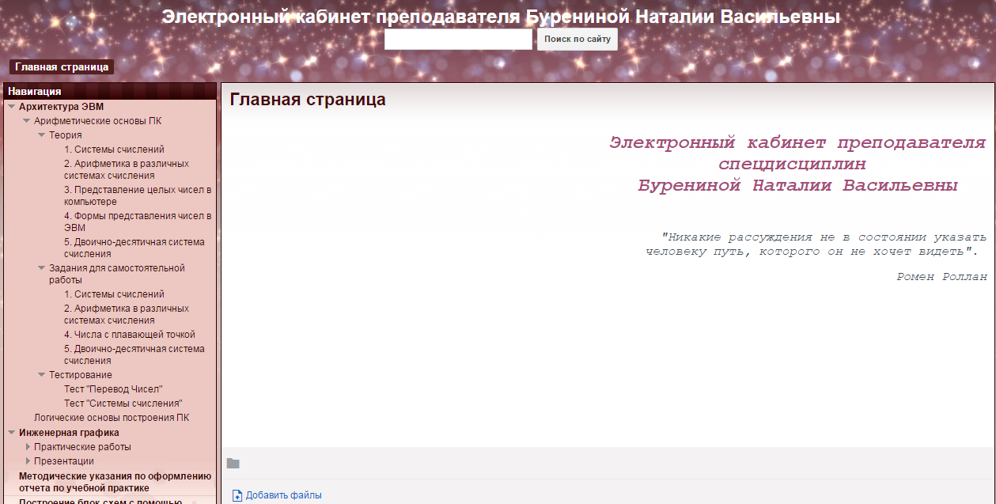
Если студент не посещал занятия, по какой-либо причине, он может через сайт колледжа зайти на мой сайт и самостоятельно изучить нужную тему. А потом при очном посещении сдать итоговый тест.
- Курс по архитектуре ЭВМ, созданный в Moodle – системе управления курсами, предоставляющий возможность создавать сайты для онлайн-обучения и позволяющий работать с зарегистрированными пользователями.
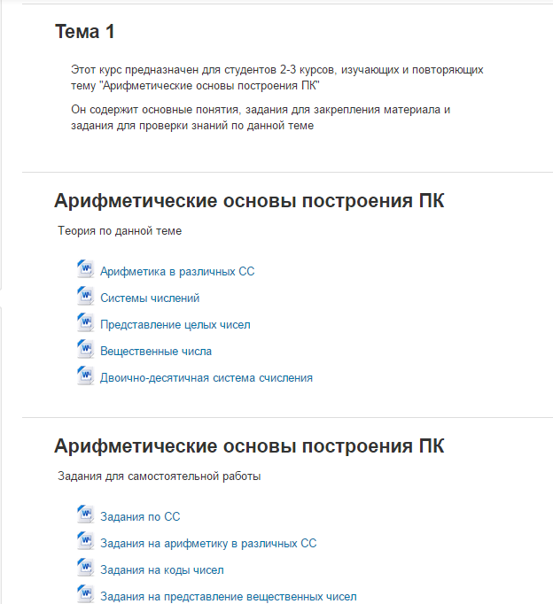

- Использование облачных технологий Gliffy – онлайн-программа для создания всевозможных схем, диаграмм при изучении дисциплины «Основы алгоритмизации и программирования». Эта программа позволяет работать только с зарегистрированными и установившими у себя эту программу пользователями,
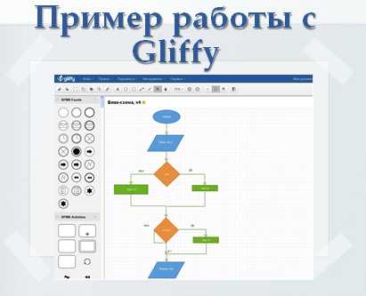

Но кроме очевидных плюсов у дистанционного обучения есть и свои минусы:
- Необходима сильная мотивация
практически весь учебный материал студент осваивает самостоятельно. Это требует развитой силы воли, ответственности и самоконтроля.
- Самоконтроль
дома ты легко расслабляешься и теряешь интерес к учёбе, необходимо иметь сильную мотивацию и жесткую самодисциплину, чтобы обучение проходило без непрерывного контроля.
Анализируя опыт работы можно сделать вывод: дистанционное обучение актуально при изучении отдельных тем дисциплины.

